Da iawn chi am fod yn wyrdd!  Daliwch ati! | Da iawn chi am fod yn wyrdd!  Daliwch ati!
Da iawn chi am fod yn wyrdd!  Daliwch ati! | Da iawn chi am fod yn wyrdd!  Daliwch ati!
Da iawn chi am fod yn wyrdd!  Daliwch ati! | Da iawn chi am fod yn wyrdd!  Daliwch ati!
Da iawn chi am fod yn wyrdd!  Daliwch ati! | Da iawn chi am fod yn wyrdd!  Daliwch ati!
Da iawn chi am fod yn wyrdd!  Daliwch ati! | Da iawn chi am fod yn wyrdd!  Daliwch ati!
Da iawn chi am fod yn wyrdd!  Daliwch ati! | Da iawn chi am fod yn wyrdd!  Daliwch ati!

Rhybudd!  Cofiwch ddiffodd tro nesaf! | Rhybudd!  Cofiwch ddiffodd tro nesaf!
Rhybudd!  Cofiwch ddiffodd tro nesaf! | Rhybudd!  Cofiwch ddiffodd tro nesaf!
Rhybudd!  Cofiwch ddiffodd tro nesaf! | Rhybudd!  Cofiwch ddiffodd tro nesaf!
Rhybudd!  Cofiwch ddiffodd tro nesaf! | Rhybudd!  Cofiwch ddiffodd tro nesaf!
Rhybudd!  Cofiwch ddiffodd tro nesaf! | Rhybudd!  Cofiwch ddiffodd tro nesaf!
Rhybudd!  Cofiwch ddiffodd tro nesaf! | Rhybudd!  Cofiwch ddiffodd tro nesaf!

Cawsoch eich dal!  Cofiwch ddiffodd tro nesaf! | Cawsoch eich dal!  Cofiwch ddiffodd tro nesaf!
Cawsoch eich dal!  Cofiwch ddiffodd tro nesaf! | Cawsoch eich dal!  Cofiwch ddiffodd tro nesaf!
Cawsoch eich dal!  Cofiwch ddiffodd tro nesaf! | Cawsoch eich dal!  Cofiwch ddiffodd tro nesaf!
Cawsoch eich dal!  Cofiwch ddiffodd tro nesaf! | Cawsoch eich dal!  Cofiwch ddiffodd tro nesaf!
Cawsoch eich dal!  Cofiwch ddiffodd tro nesaf! | Cawsoch eich dal!  Cofiwch ddiffodd tro nesaf!
Cawsoch eich dal!  Cofiwch ddiffodd tro nesaf! | Cawsoch eich dal!  Cofiwch ddiffodd tro nesaf!



Siart
Y Dosbarth Gwyrdd

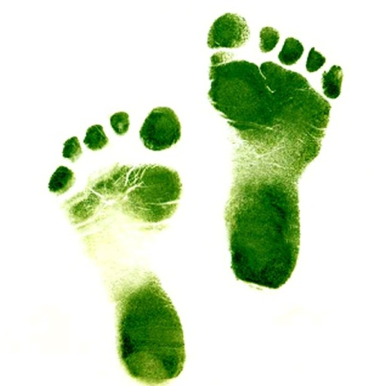
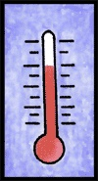
Faint o gardiau gwyrdd sydd gan eich dosbarth chi?
18°C

